סוכה ה, א
כלי נגינה קדומים:
ראינו שהחליל הוא כי הנגינה המרכזי, אך היו עוד כלים רבים. בסוף פסוקי דזמרה אנו אומרים את המזמור החותם את ספר תהילים, מזמור ק"נ:
הַלְלוּ-יָהּ:
הַלְלוּ אֵל בְּקָדְשׁוֹ; הַלְלוּהוּ בִּרְקִיעַ עֻזּוֹ.
הַלְלוּהוּ בִגְבוּרֹתָיו; הַלְלוּהוּ כְּרֹב גֻּדְלוֹ.
הַלְלוּהוּ בְּתֵקַע שׁוֹפָר; הַלְלוּהוּ בְּנֵבֶל וְכִנּוֹר.
הַלְלוּהוּ בְּתֹף וּמָחוֹל; הַלְלוּהוּ בְּמִנִּים וְעֻגָב.
הַלְלוּהוּ בְצִלְצְלֵי שָׁמַע; הַלְלוּהוּ בְּצִלְצְלֵי תְרוּעָה.
כֹּל הַנְּשָׁמָה תְּהַלֵּל יָהּ: הַלְלוּ-יָהּ.

במזמור מופיעים מספר כלי נגינה. התאימו בין התמונה ובין הכלי:

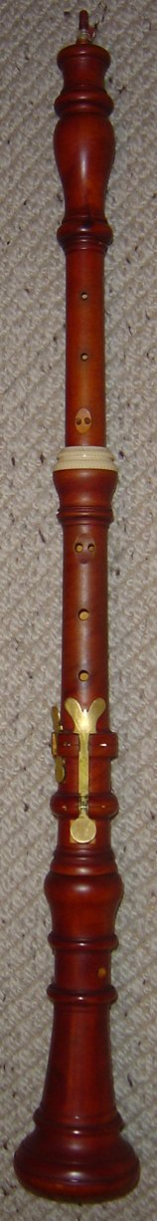
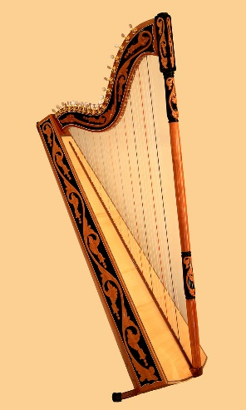
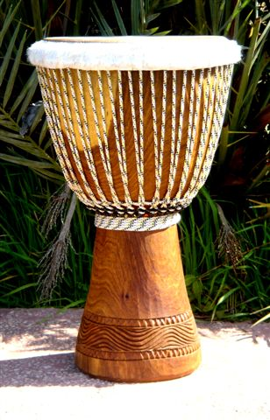

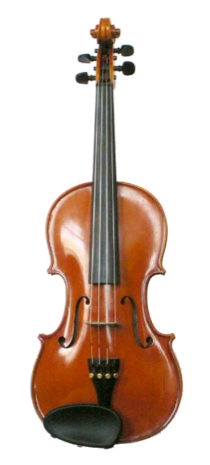
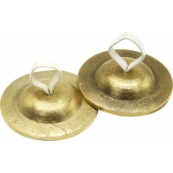
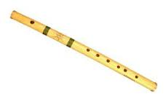

שופר – עשוי מקרן חלולה של חיה
עוגב – כלי נשימה מעץ, דומה לחליל גדול, מכונה בימינו "אבוב"
נבל – כלי מיתר בעל מיתרים אלכסוניים
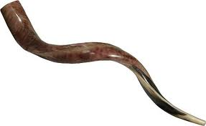
כינור – כלי קשת
תוף – כלי הקשה
מחול – כלי נשיפה, כנראה הכוונה לחליל
צלצלי שמע / צלצלי תרועה – סוג של מצלתיים

